1. 一些基本的随机变量知识

中心极限定理

矩母函数

Markov序列

贝叶斯后验概率

1. 伪随机数

线性同余法和梅森旋转法

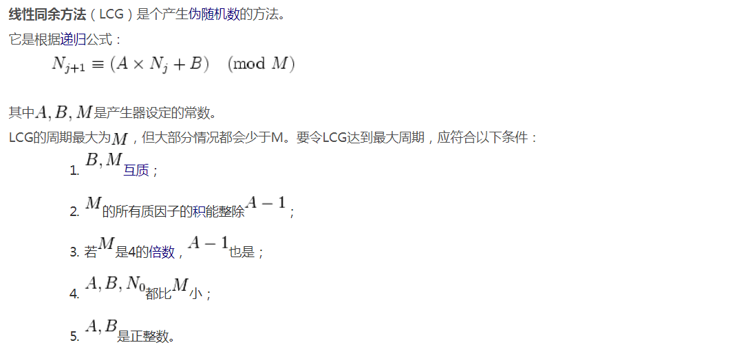

现在比较流行的是使用seed = (seed \* 9301 + 49297) % 233280

Halton序列

1. 模拟一些随机变量
2. 如何由均匀分布获得其他分布
3. 模拟一些多元随机变量
4. 积分的数值计算——累计分布函数
5. 多元分布如何计算分布函数——模拟、三重积分法
6. 一些提高估计精度的模拟方法
7. MCMC模拟
8. 系统模拟